ТЕХНИЧЕСКОЕ ЗАДАНИЕ
На поставку полистирольного наполнителя для нужд ФГБУК «Всероссийский историко-этнографический музей»

- Наполнитель полистирольный 100 л /гофрокороб, форма W
Необходимое количество поставки:
2 шт.

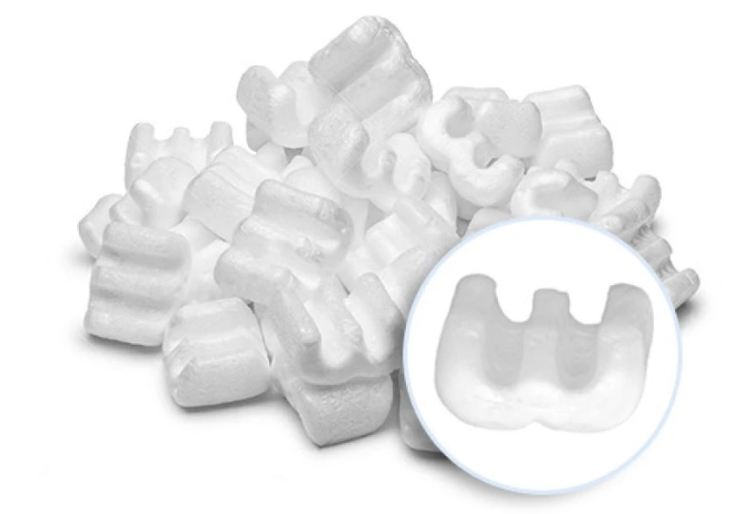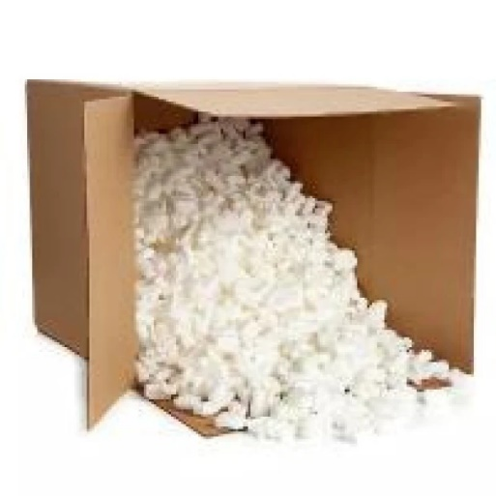
Упакован в гофрокороб 600*400*400 мм.
Материал: Пенопласт

